辽河社区集中学习《中华人民共和国民法典》——民事权利能力和民事行为能力

为深入贯彻落实《民法典》相关要求，切实提升社区工作人员的法治素养与服务水平，2025年11月14日，辽河社区党委组织全体社区干部，集中学习《中华人民共和国民法典》——民事权利能力和民事行为能力。
本次学习聚焦民事权利能力和民事行为能力两大核心内容。首先，明确了自然人的民事权利能力始于出生、终于死亡，且一律平等，并了解自然人为成年人和未成年人的划分依据。其次，详细解读了民事行为能力的划分标准，以年龄和智力、精神健康状况为依据，将自然人分为完全民事行为能力人、限制民事行为能力人、无民事行为能力人三类，并逐一明确各类主体的认定条件。最后自然人以户籍登记或者其他有效身份登记记载的居所为住所，经常居所与住所不一致的，经常居所视为住所。
下一步，辽河社区将把学习成果转化为服务实效，面向居民普及相关法律知识，在日常工作中严守法律准则，运用法律知识化解矛盾纠纷，提升社区治理法治化水平。

新城街道辽河社区党委
2025年11月14日
影像资料：
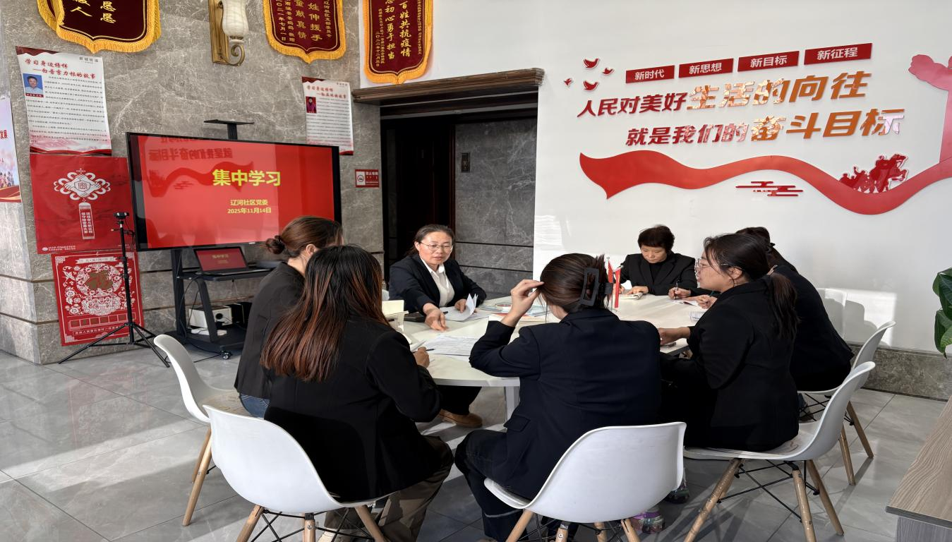
图一：2025年11月14日，辽河社区组织全体社区干部开展集中学习《中华人民共和国民法典》——民事权利能力和民事行为能力

图二：2025年11月14日，辽河社区组织全体社区干部开展集中学习《中华人民共和国民法典》——民事权利能力和民事行为能力

